https://www.francebleu.fr/infos/faits-divers-justice/une-simulation-d-incendie-a-l-usine-synthron-d-auzouer-en-touraine-le-site-seveso-le-plus-surveille-1570548691

Faits divers - Justice

Une simulation d'incendie à l'usine Synthron d'Auzouer-en-Touraine, le site Seveso le plus surveillé d'Indre-et-Loire
Mardi 8 octobre 2019 à 17:35 -
Par Boris Compain, France Bleu Touraine
Indre-et-Loire, France
L'usine Synthron d'Auzouer-en-Touraine est, depuis des années, le site Seveso II le plus surveillé d'Indre-et-Loire, suite à de multiples incidents, parfois graves. Un exercice de sécurité civile y est programmé mercredi 9 octobre dans la matinée pour tester la chaîne des secours.
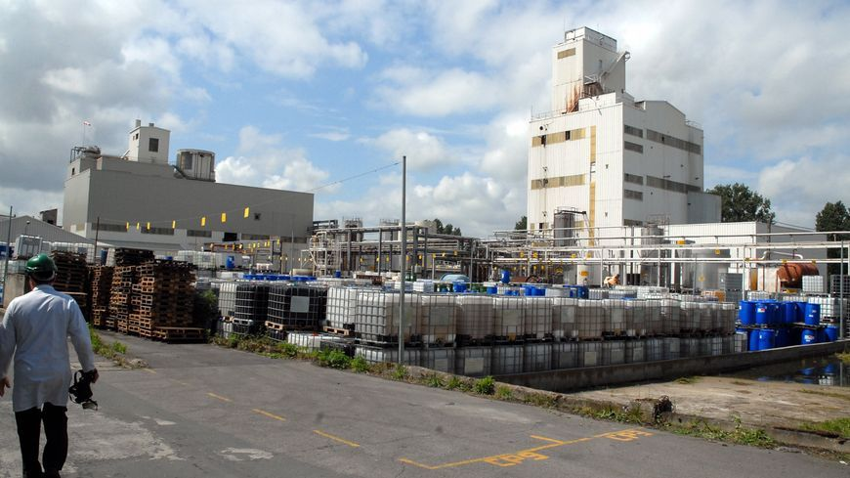La Préfecture juge que Synthron ne se met pas assez rapidement en conformité avec le code de l'environnement © Maxppp - Maxppp
Pas de panique, si vous habitez à proximité de l'usine Synthron d'Auzouer-en-Touraine, près de Chateau-Renault. La sirène de cette usine Séveso va sonner, ce mercredi 9 octobre vers 9H, à l'occasion d'un exercice d'incendie dans cette usine chimique. Vous verrez sans doute passer aussi quelques véhicules de pompiers. L'objectif est de voir comment le personnel de l'usine gère un sinistre, en coopération avec une cellule de crise installée à Tours. Les enfants de plusieurs établissements scolaires voisins seront confinés quelques minutes.

Synthron est, de loin, le site Seveso II le plus surveillé d'Indre-et-Loire
Après plusieurs incidents sérieux, depuis 1988, Synthron fait l'objet d'une surveillance beaucoup plus forte que les huit autres sites Seveso II d'Indre-et-Loire : La direction de l'environnement y réalise quatre à six inspections par an, au lieu d'une seule, comme l'explique Stéphane le Gal, Chef de l'unité départementale de la DREAL, la Direction Régionale de l'Environnement, de l'Aménagement et du Logement Centre-Val de Loire : "Un site Seveso, normalement, on l'inspecte une fois par an, mais nous constatons que Synthron ne respecte toujours pas certaines dispositions réglementaires du code de l'environnement : Les rejets atmosphériques ne sont toujours pas traités comme ils devraient l'être. On note aussi, au niveau de la station d'épuration, des rejets à améliorer". L'inspection du travail accorde aussi une attention particulière à Synthron.

L'état constate des efforts, mais les juge insuffisants
Depuis la condamnation du gérant de la société, en 2016, l'entreprise fait des efforts pour se mettre en conformité : elle a, par exemple, prévu quatre millions d'euros d'investissements d'ici l'an prochain, mais selon François Chazot, le directeur de cabinet de la Préfète d'Indre-et-Loire, il faut que Synthron aille plus vite, et l'état ne relâche pas la pression sur l'entreprise : "On veut que l'investissement soit fait rapidement, c'est pour ça qu'on les rencontre tous les trois mois, pour voir ce qu'ils ont déjà fait comme investissements et ce qu'ils comptent faire pendant le trimestre suivant. On a plusieurs outils qu'on peut utiliser pour faire pression sur l'exploitant : La consignation par exemple, c'est-à-dire que si ils ne font pas les travaux, on gèle le montant des travaux sur les comptes de l'entreprise, jusqu'à ce qu'ils soient faits. Et puis il y a une astreinte aussi : actuellement, elle est de 100 euros par jour payés par l'exploitant jusqu'à ce qu'il soit en conformité avec le code de l'environnement. _On a déployé tous les outils que nous offre le droit, sans pour autant, évidemment, conduire à la fermeture de l'entreprise_".
Par ailleurs, l'interdiction de puiser de l'eau dans un périmètre de 2 kilomètres autour de l'usine Synthron est renouvelée tous les six mois par la Préfecture. Il n'y a pas de pollution détectée dans les puits, mais c'est une mesure de prudence dans la mesure ou personne ne sait quelle peut être l'évolution de la pollution contenue dans la terre suite à l'incident de 1988.
Le bilan de l'exercice incendie de mercredi matin sera tiré en deux fois : une première fois, à chaud, dès la mi-journée, et une seconde fois dans deux mois.

